西华师范大学继续教育学院
自考平台考生毕业论文模块
操作手册

- 论文报名缴费
考生登录网址：https://cwnu.cfyedu.cn/student
应用型考生可直接通过证件号码及证件号后6位登录系统。
考生账号：身份证证件号码
考生密码：身份证后6位
社会型考生需通过“社会型考生注册”完善考生信息，再通过准考证及完善信息时所设密码进行登录
考生账号：准考证号
考生密码：完善信息时所设密码
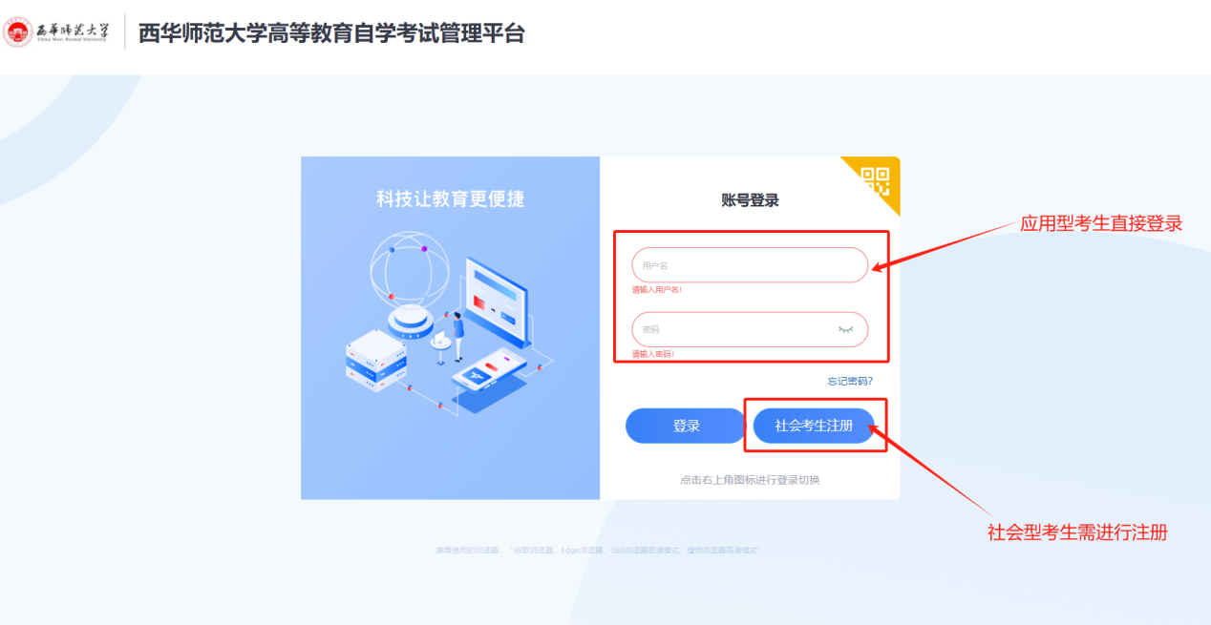
自主找回：PC端打开登录界面，点击登陆界面“忘记密码”按照步骤找回密码
（找回密码的必须有登记正确的手机号信息通过手机验证码找回，如果遇到手机号不正确需要联系管理员修改）
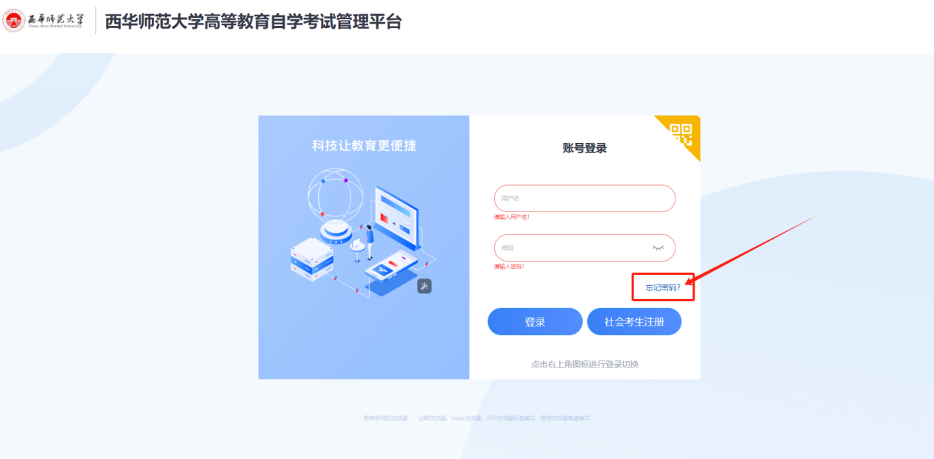
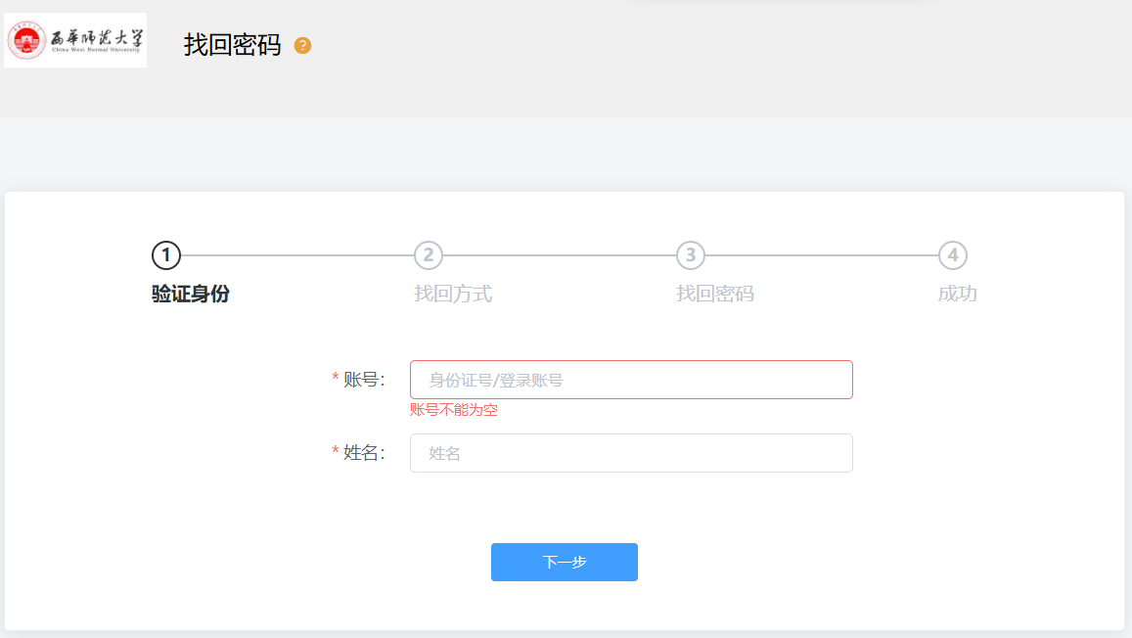
考生登录系统，选择我的缴费，选择论文指导费，具体界面如下图所示。
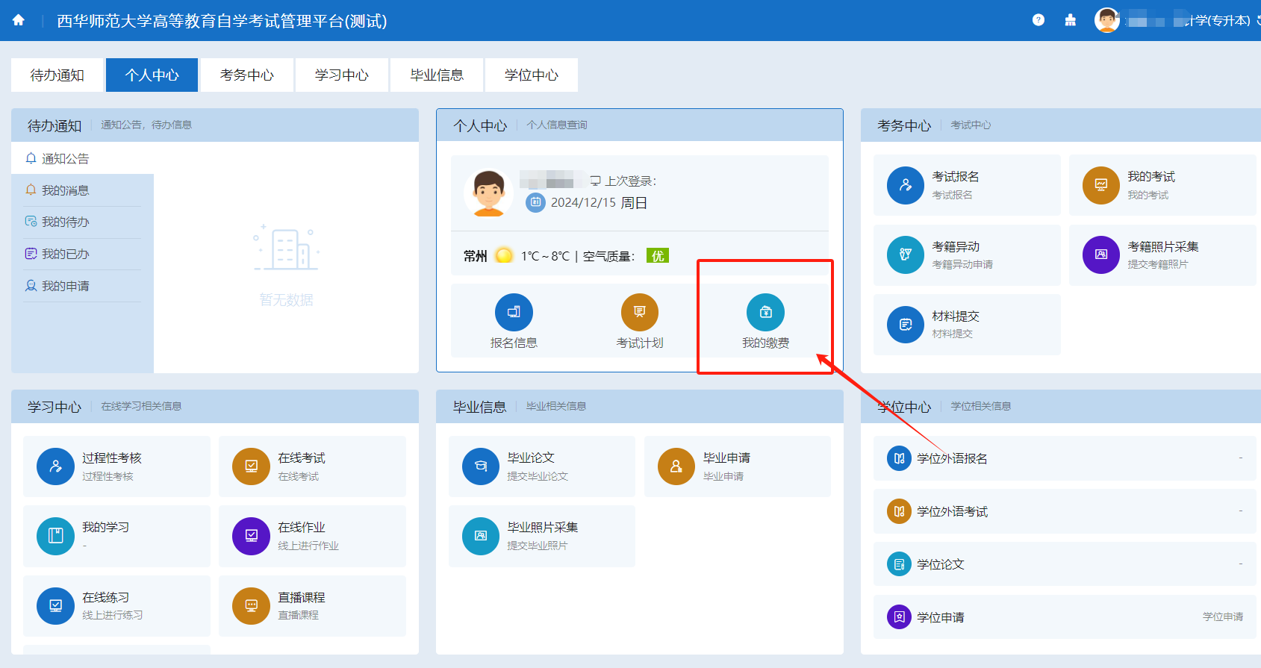
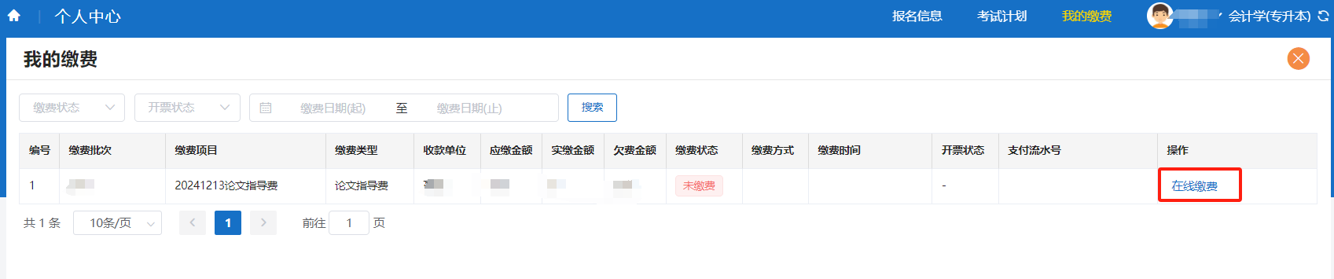
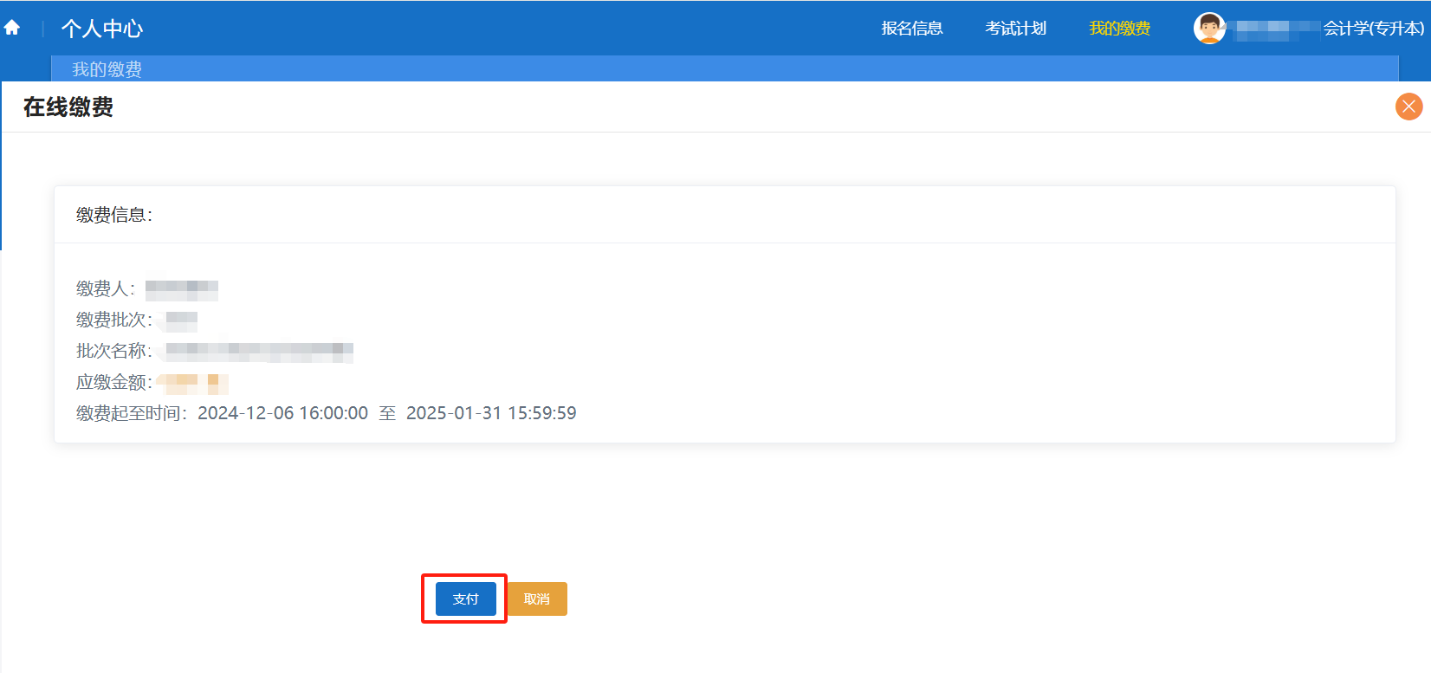
缴费成功，考生端操作界面如下所示。
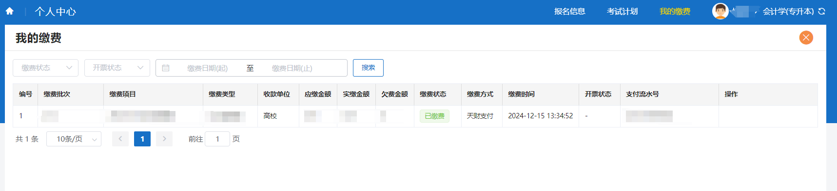
若考生未缴费，将无法选择指导老师，跳转缴费界面。
- 选择指导老师
论文报名缴费完成后，选择指导老师，操作界面如下图所示。
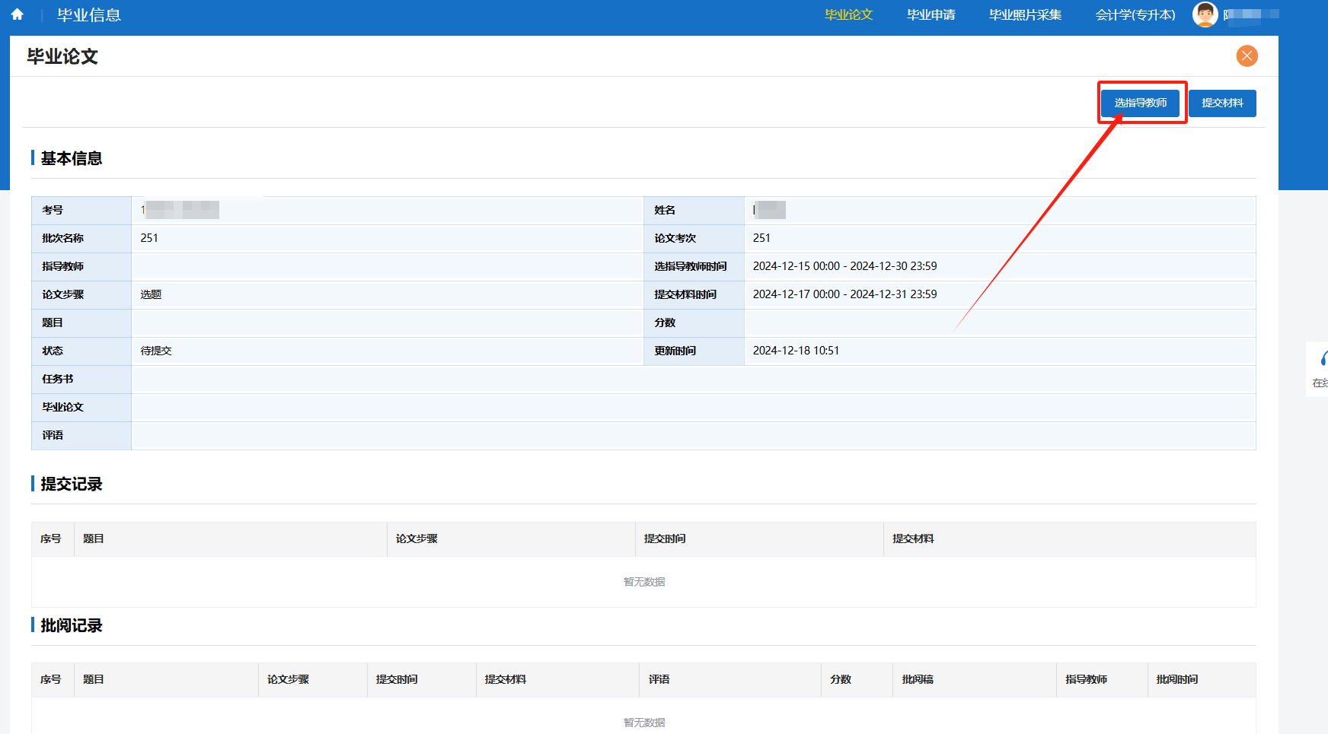
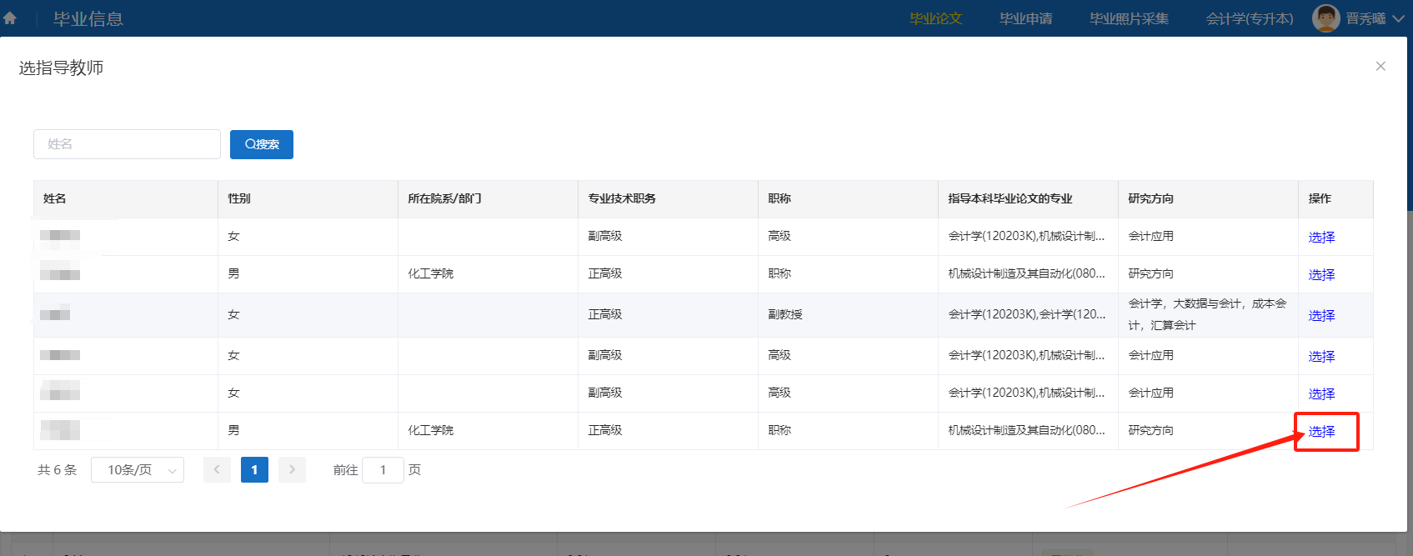
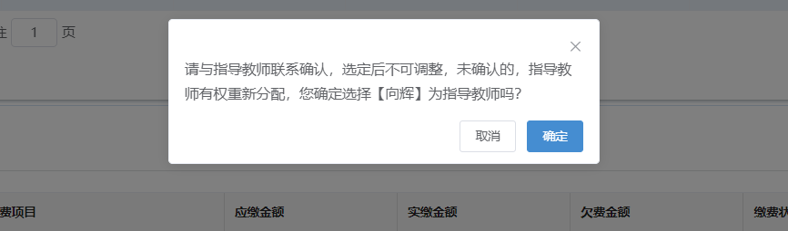
选择指导老师成功后，考生可通过指导老师的联系方式，与老师沟通论文选题等，操作界面如下所示。
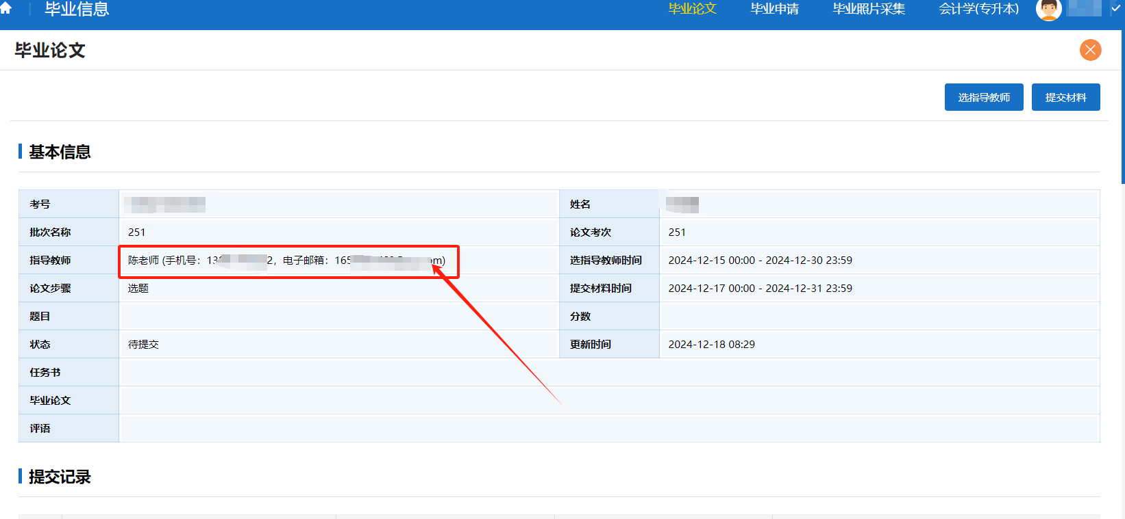
- 提交论文材料
考生根据提示要求，先提交论文选题，操作界面如下图所示。
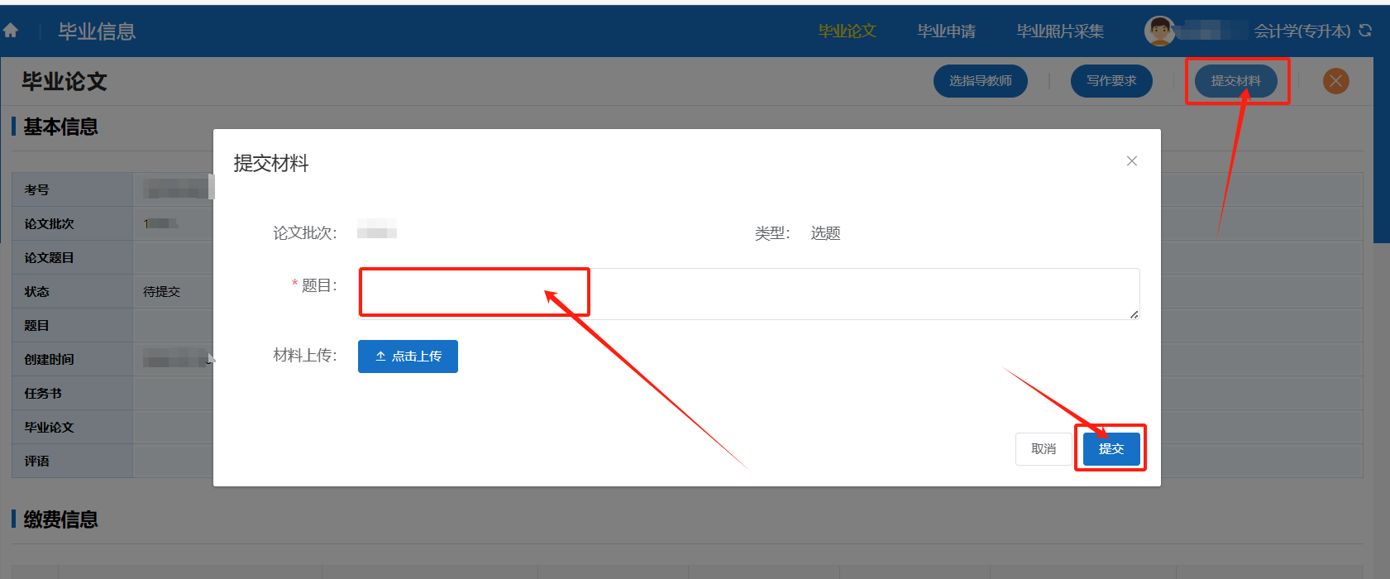
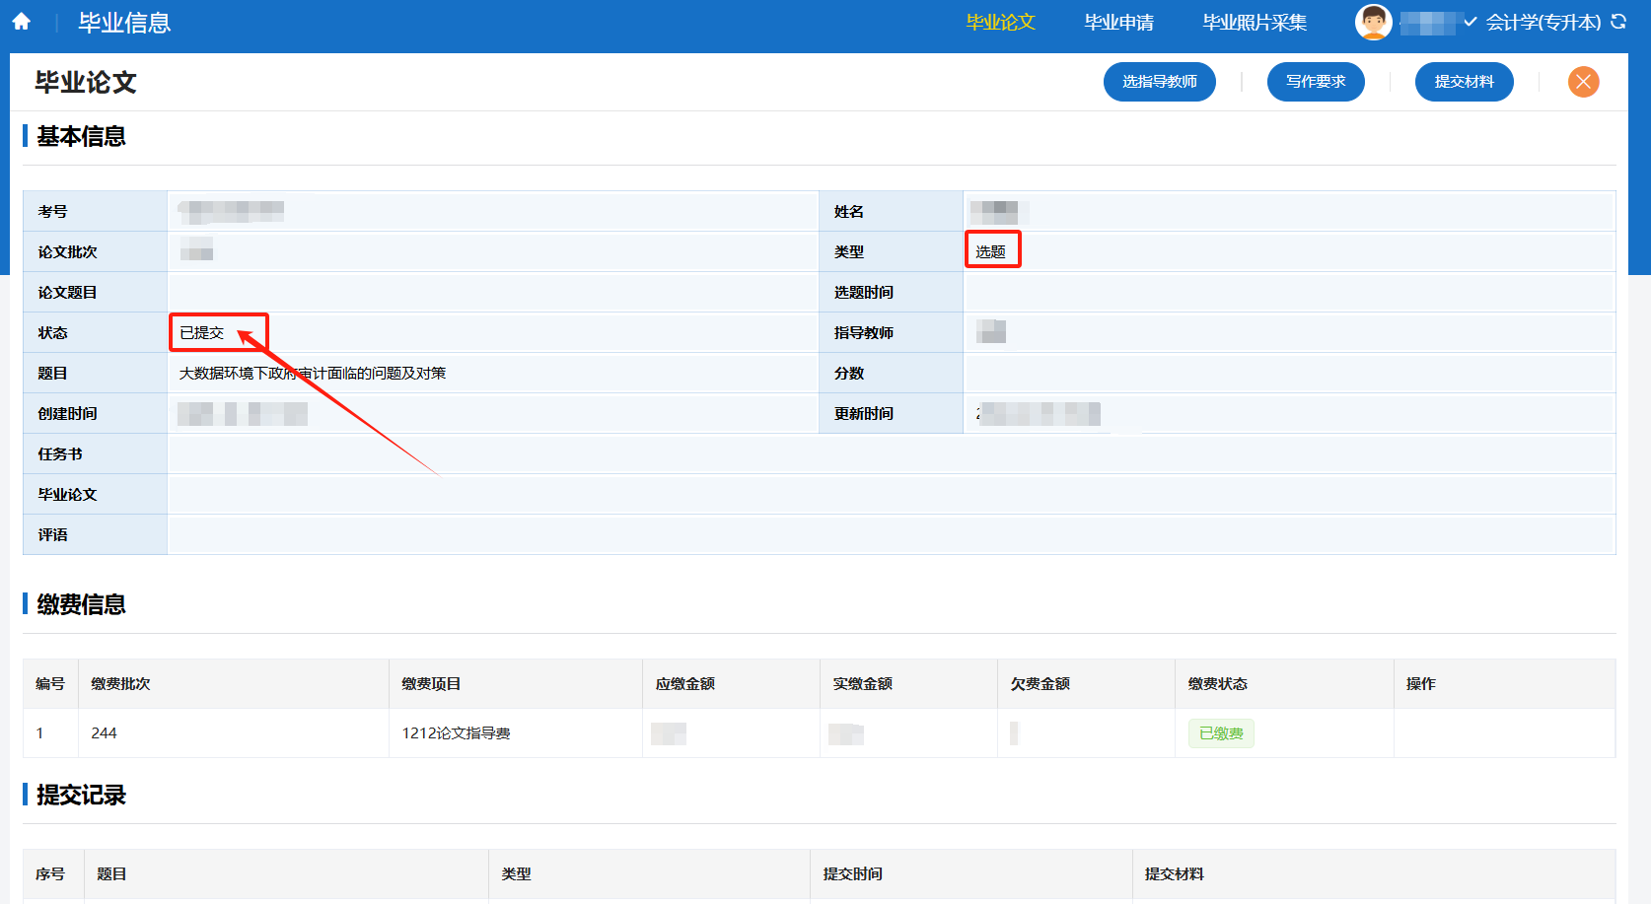
完成论文选题后，考生提交论文初稿，待老师评阅后，可以查看指导老师的评阅记录，操作界面如下图所示。
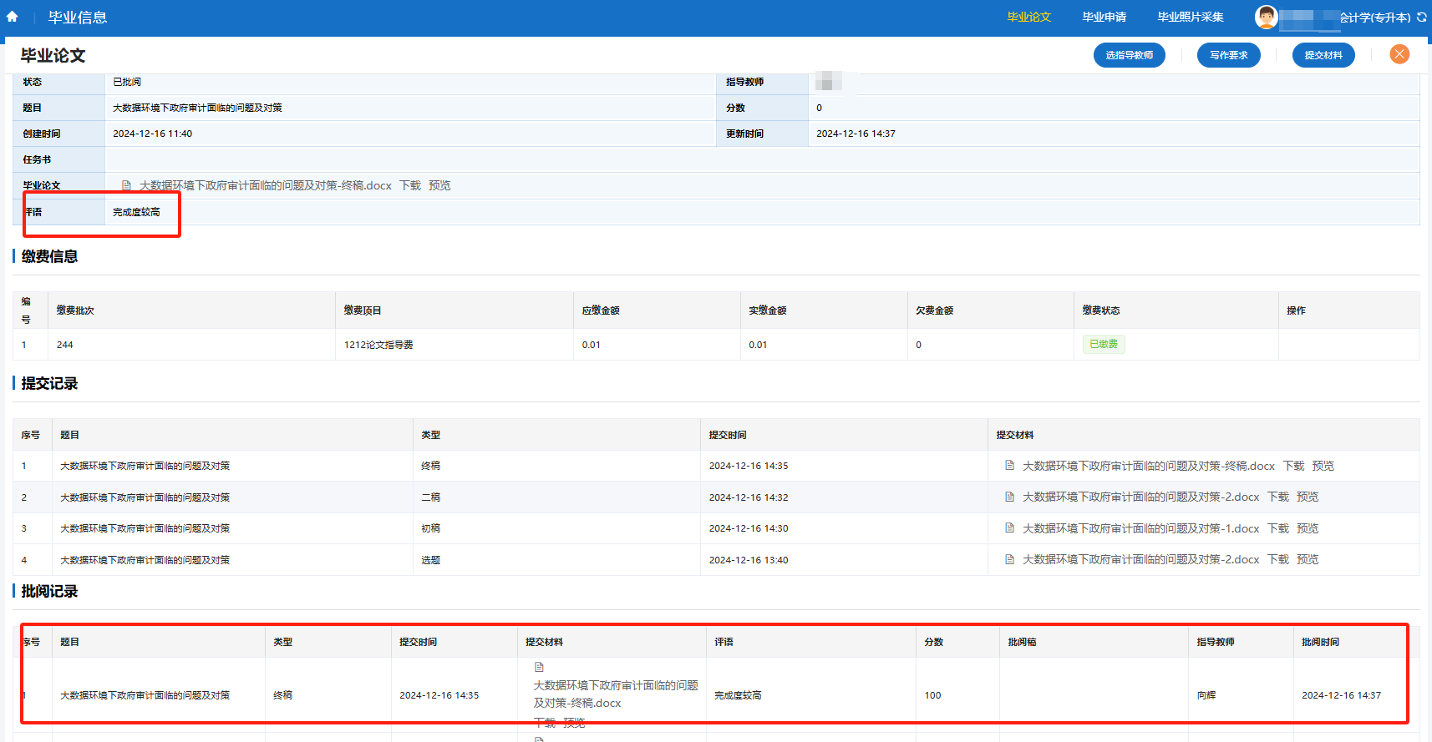
系统内两种批阅状态：通过/驳回
通过状态：考生会按高校设置，在规定时间内进入
驳回状态：考生需根据指导老师要求，对老师驳回的材料按要求进行整改。
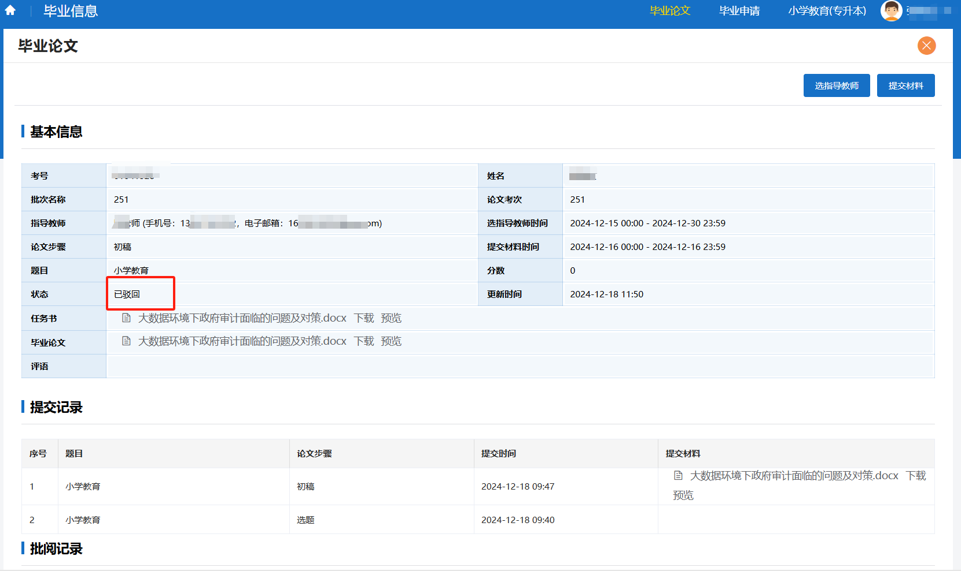
考生可通过“预览”在线查看老师所下达的任务书、每次提交的论文或老师的评阅稿，操作界面如下图所示。
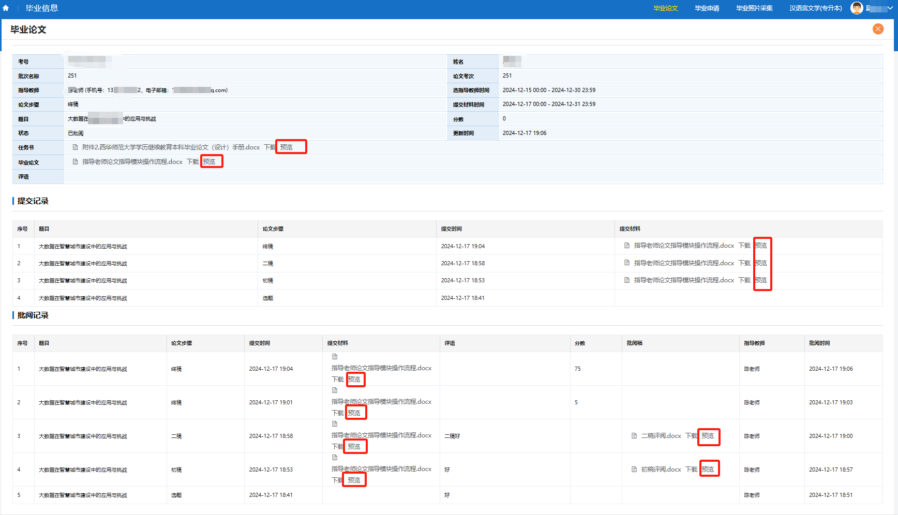
考生可通过“下载”进行查看老师所下达的任务书、每次提交的论文或老师的评阅稿，操作界面如下图所示。
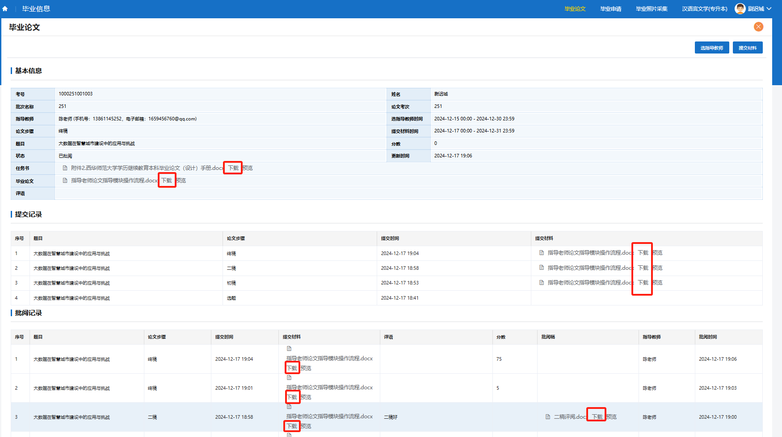
考生根据要求，提交相关的论文材料，最后需提交一次论文定稿，完成后界面如下图所示。
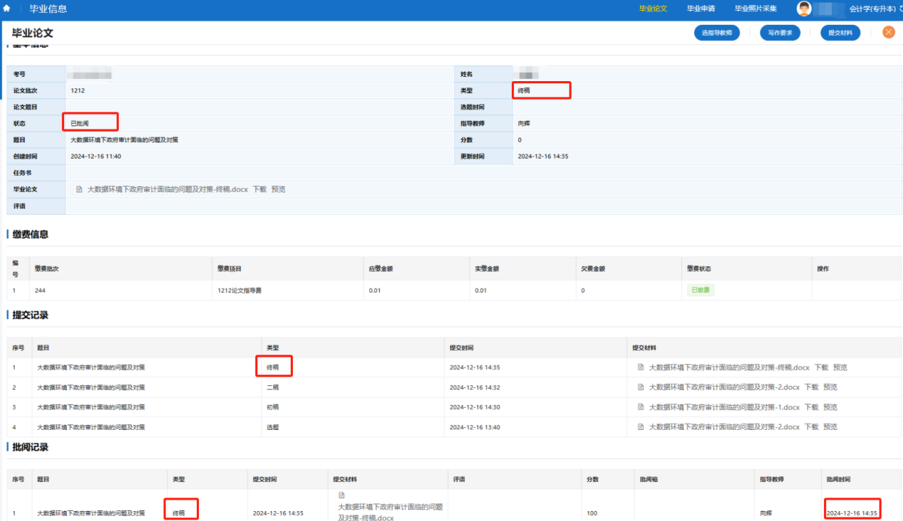
所有材料提交完成后，操作界面如下图所示。


